OBEC URBANICE
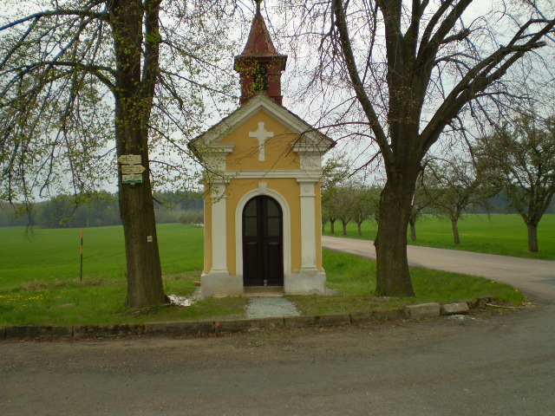
Urbanice 12
535 01 Přelouč
Tel: 725816172
e-mail: urbaniceobec@seznam.cz
vyřizuje: Vyčítal Jan
IČO: 00580490

Upozornění pro občany Urbanic

Upozornění pro občany Urbanic na novou sbírku zákonů č. 113/2018 o vodách ze dne 28.5.2018 článek 27. § 38 odst.8

Kdo akumuluje odpadní vody v bezodtokové jímce, je povinen zajišťovat jejich zneškodnění odvozem na čistírnu odpadních vod a na výzvu vodoprávního úřadu nebo České inspekce životního prostředí předložit doklady za období posledních dvou kalendářních let. Odvoz může provádět pouze provozovatel čistírny odpadních vod nebo osoba oprávněna podle živnostenského zákona23). Ten kdo provede odvoz, je povinen tomu, kdo akumuluje odpadní vody v bezodtokové jímce, vydat doklad , ze kterého bude patrno jméno toho, kdo akumuluje odpadní vody v odpadní jímce, lokalizace jímky, množství odvezených odpadních vod , datum odvozu, název osoby, která odpadní vodu odvezla, a název čistírny odpadních vod, na které budou odpadní vody zneškodněny. Za porušení této povinnosti, hrozí tomu, kdo akumuluje, pokuta ve správním řízení.

Žádáme touto cestou občany Urbanic a příslušné chalupáře o dodržování
shora uvedené sbírky zákonů č.113/ 2018

Vypracoval: Vyčítal Jan
starosta obce

